PEMROGRAMAN BERBASIS OBJEK 2

CUT FITRIANA RAHVI PUTRI NURVIA AGUSTIN

MUHAMMAD RIZKI FIRDAUS

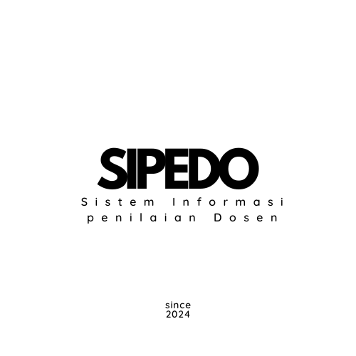

PEMROGRAMAN BERBASIS OBJEK 2

CUT FITRIANA RAHVI PUTRI NURVIA AGUSTIN

MUHAMMAD RIZKI FIRDAUS

User Story

Sebagai seorang guru atau dosen, saya ingin dapat login ke dalam aplikasi dengan menggunakan username dan password agar hanya pengguna yang terdaftar yang dapat mengakses data nilai dan absensi. Dengan fitur ini, keamanan data akademik dapat terjaga dan hanya pihak yang berwenang yang memiliki akses. Selain itu, sebagai seorang admin, saya ingin memiliki kemampuan untuk membuat akun baru bagi guru atau dosen agar pengguna baru dapat login ke aplikasi dengan akses yang sesuai peran mereka. Hal ini memungkinkan pengelolaan pengguna secara efektif dan memastikan setiap pengguna memiliki hak akses yang tepat sesuai tanggung jawabnya.

PEMROGRAMAN BERBASIS OBJEK 2

CUT FITRIANA RAHVI PUTRI NURVIA AGUSTIN

MUHAMMAD RIZKI FIRDAUS

DATABASE

Diagram Relasi

https://dbdiagram.io/d/Sistem-Penilaian-6761fa8684c741072703ea3e

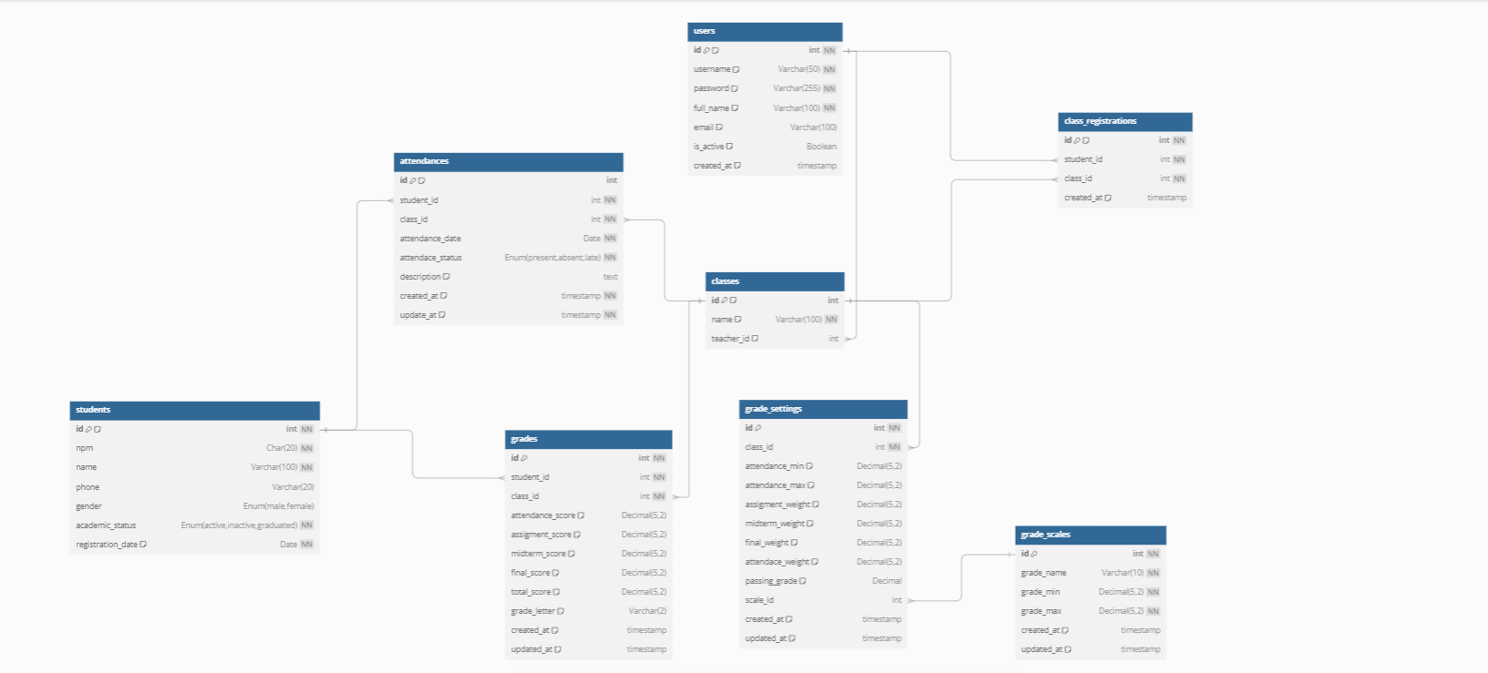

PEMROGRAMAN BERBASIS OBJEK 2

CUT FITRIANA RAHVI PUTRI NURVIA AGUSTIN

MUHAMMAD RIZKI FIRDAUS

Kamus Data

PEMROGRAMAN BERBASIS OBJEK 2

CUT FITRIANA RAHVI PUTRI, NURVIA AGUSTIN

MUHAMMAD RIZKI FIRDAUS

UML

Use Case Diagram

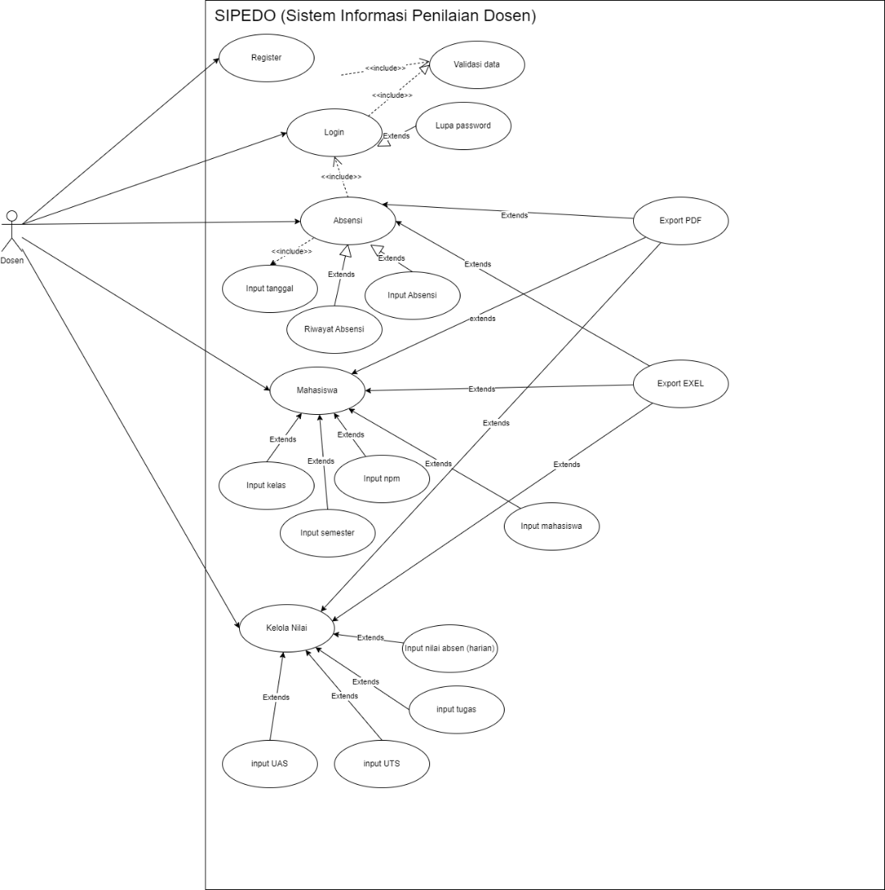

Diagram use case ini menggambarkan fungsi utama dan alur interaksi dalam SIPEDO, dengan aktor utama adalah **Dosen**. Sistem ini menyediakan fitur-fitur berikut:

1. **Register dan Login**
   * Dosen dapat mendaftarkan akun baru dengan proses **validasi data**.
   * Fitur **lupa password** tersedia jika pengguna memerlukan pemulihan akun.

CUT FITRIANA RAHVI PUTRI, NURVIA AGUSTIN

MUHAMMAD RIZKI FIRDAUS

PEMROGRAMAN BERBASIS OBJEK 2

1. **Absensi**
   * Dosen dapat melakukan:
     + **Input Absensi** berdasarkan tanggal.
     + Melihat **Riwayat Absensi**.
   * Data absensi dapat diekspor ke format **PDF** dan **Excel** untuk kebutuhan laporan.
2. **Manajemen Mahasiswa**
   * Dosen dapat mengelola data mahasiswa, meliputi:
     + **Input Kelas**: Menentukan kelas mahasiswa.
     + **Input NPM**: Memasukkan Nomor Pokok Mahasiswa.
     + **Input Semester**: Menyesuaikan semester mahasiswa.
     + **Input Mahasiswa**: Memasukkan informasi data mahasiswa lainnya.
   * Data mahasiswa ini juga dapat diekspor ke format **PDF** dan **Excel** sebagai dokumentasi atau laporan.
3. **Kelola Nilai**
   * Fitur ini mendukung pengelolaan nilai mahasiswa, termasuk:
     + **Input Nilai Harian (Absensi)**.
     + **Input Tugas**.
     + **Input UTS dan UAS**.
   * Semua data nilai yang dikelola dapat diekspor ke format **PDF** dan **Excel**, memudahkan dosen untuk membuat laporan atau arsip digital.

Diagram ini menggunakan relasi:

* **<<includes>>** untuk fungsi yang wajib dilakukan.
* **<<extends>>** untuk fungsi tambahan yang bersifat opsional.

PEMROGRAMAN BERBASIS OBJEK 2

CUT FITRIANA RAHVI PUTRI, NURVIA AGUSTIN

MUHAMMAD RIZKI FIRDAUS

Activity Diagram

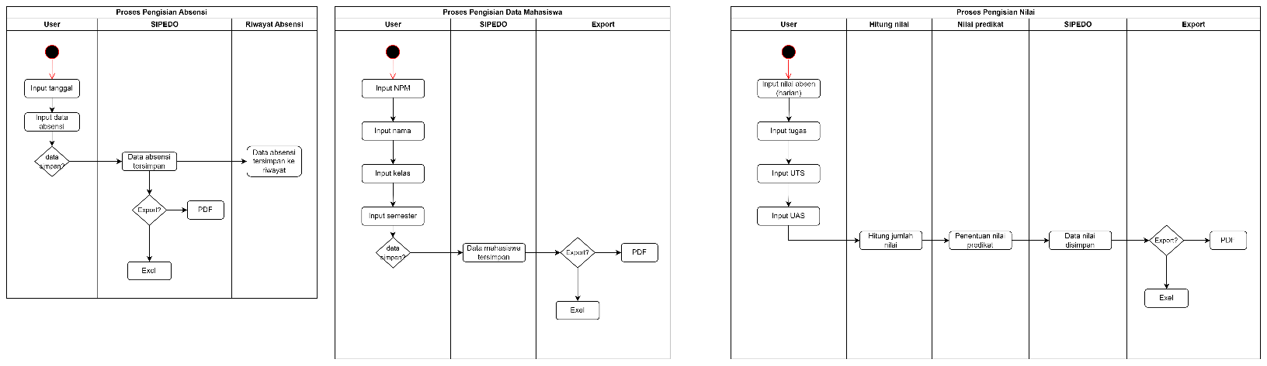

**1. Proses Pengisian Absensi**

**Deskripsi:** Diagram ini menjelaskan alur untuk mengisi data absensi mahasiswa.

**Tahapan:**

* **User:**
  + Memulai proses dengan menginput tanggal.
* **SIPEDO:**
  + Data absensi kemudian diolah dan disimpan ke dalam sistem.
* **Riwayat Absensi:**
  + Data absensi yang telah disimpan dapat ditinjau pada riwayat absensi.
* **Export:**
  + Data absensi dapat diekspor ke format **PDF** atau **Excel**.

**Hasil Akhir:** Data absensi tersimpan dan tersedia untuk diekspor.

CUT FITRIANA RAHVI PUTRI, NURVIA AGUSTIN

MUHAMMAD RIZKI FIRDAUS

PEMROGRAMAN BERBASIS OBJEK 2

**2. Proses Pengisian Data Mahasiswa**

**Deskripsi:** Diagram ini menjelaskan proses untuk mengisi data mahasiswa ke dalam sistem.

**Tahapan:**

* **User:**
  + Memulai dengan menginput data penting seperti:
    - **NPM** (Nomor Pokok Mahasiswa),
    - Nama mahasiswa,
    - Kelas,
    - Semester.
* **SIPEDO:**
  + Data mahasiswa kemudian diproses dan disimpan dalam sistem.
* **Export:**
  + Data yang sudah disimpan dapat diekspor ke format **PDF** atau **Excel**.

**Hasil Akhir:** Data mahasiswa berhasil disimpan dan dapat diekspor.

**3. Proses Pengisian Nilai**

**Deskripsi:** Diagram ini menggambarkan proses pemberian nilai mahasiswa berdasarkan komponen-komponen penilaian.

**Tahapan:**

* **User:**
  + Menginput nilai-nilai berikut:
    - Nilai absen (harian),
    - Nilai tugas,

Nilai UTS (Ujian Tengah Semester),

PEMROGRAMAN BERBASIS OBJEK 2

CUT FITRIANA RAHVI PUTRI, NURVIA AGUSTIN

MUHAMMAD RIZKI FIRDAUS

* + - Nilai UTS (Ujian Tengah Semester).
    - Nilai UAS (Ujian Akhir Semester).
* **Hitung Nilai:**
  + Sistem menghitung jumlah nilai dari semua komponen.
* **Nilai Predikat:**
  + Berdasarkan nilai total, ditentukan predikat nilai (misalnya A, B, C, dll).
* **SIPEDO:**
  + Data nilai yang sudah lengkap disimpan dalam sistem.
* **Export:**
  + Data nilai dapat diekspor ke format **PDF** atau **Excel**.

**Hasil Akhir:** Data nilai mahasiswa tersimpan, predikat ditentukan, dan dapat diekspor.

PEMROGRAMAN BERBASIS OBJEK 2

CUT FITRIANA RAHVI PUTRI, NURVIA AGUSTIN

MUHAMMAD RIZKI FIRDAUS

Sequence Diagram

1. Absensi  
   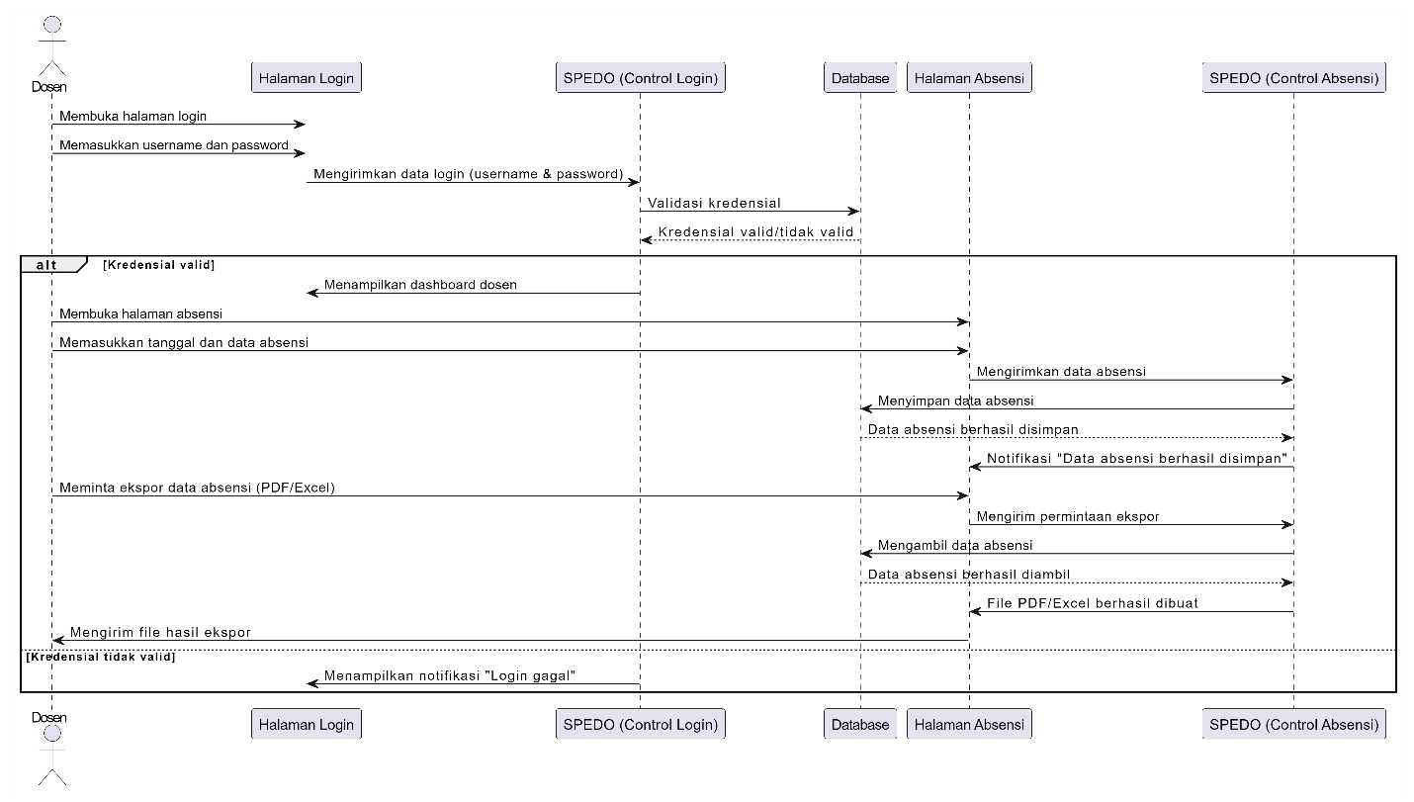

Diagram ini menjelaskan alur utama:

* Validasi login dosen.
* Input dan penyimpanan data absensi.
* Ekspor data absensi ke format PDF atau Excel. Sistem memastikan hanya pengguna dengan kredensial valid yang dapat mengakses fitur pengelolaan absensi.

PEMROGRAMAN BERBASIS OBJEK 2

CUT FITRIANA RAHVI PUTRI, NURVIA AGUSTIN

MUHAMMAD RIZKI FIRDAUS

1. Mahasiswa  
   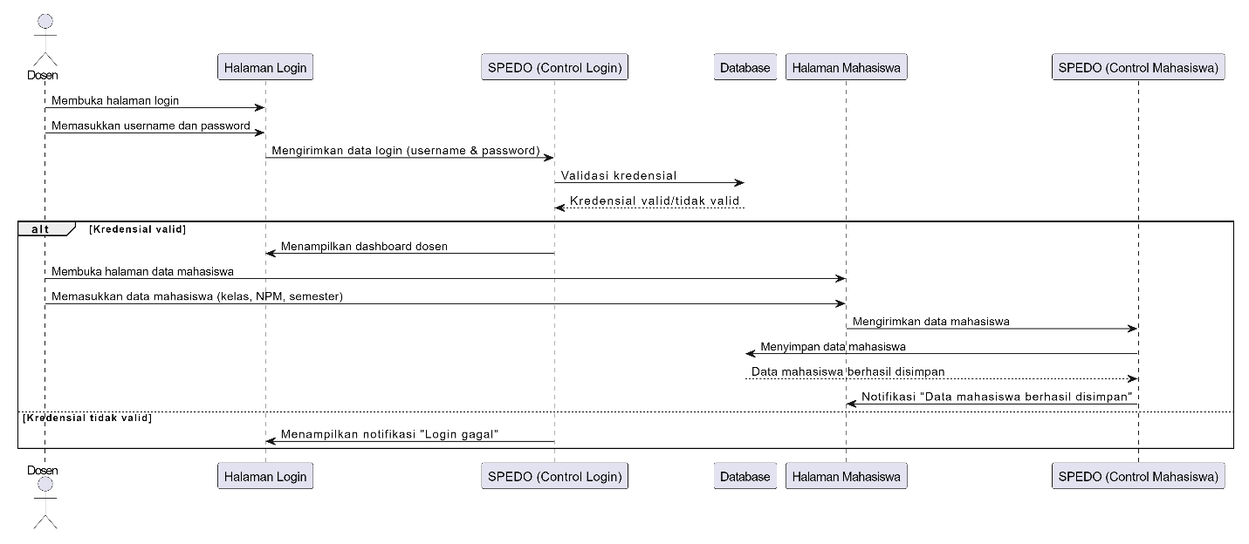

Diagram ini menunjukkan dua alur utama:

1. Proses validasi login dosen.
2. Proses pengisian dan penyimpanan data mahasiswa (kelas, NPM, semester).

Hanya pengguna dengan kredensial valid yang dapat mengakses halaman pengisian data mahasiswa.

CUT FITRIANA RAHVI PUTRI, NURVIA AGUSTIN

MUHAMMAD RIZKI FIRDAUS

PEMROGRAMAN BERBASIS OBJEK 2

3. Kelola Nilai  
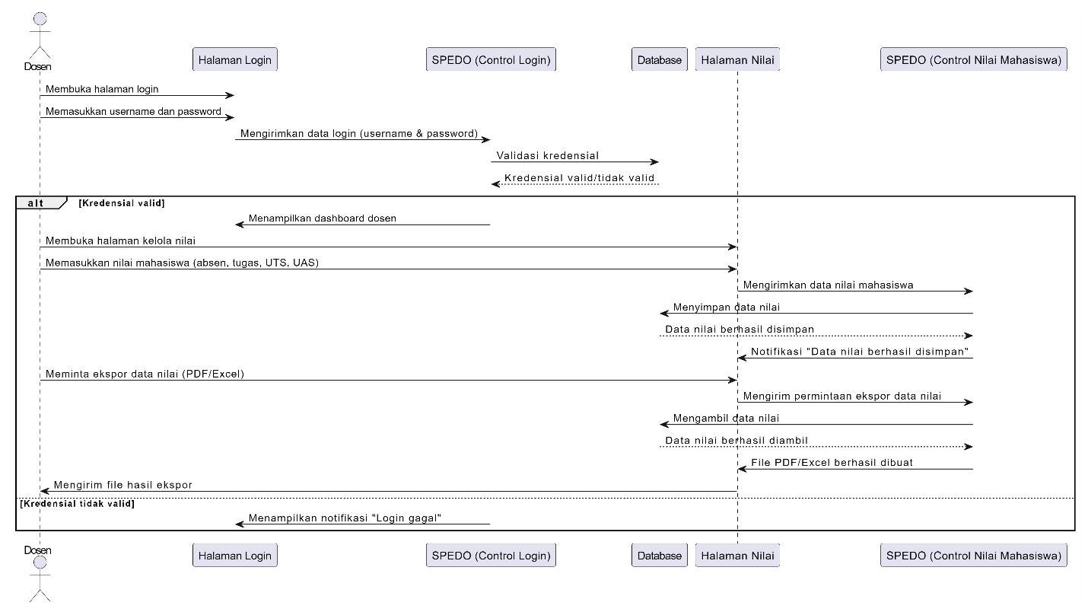

Diagram ini menunjukkan dua alur utama:

1. **Proses validasi login dosen**: Dosen harus memasukkan username dan password untuk diverifikasi oleh sistem. Jika kredensial valid, dosen dapat melanjutkan ke halaman dashboard. Jika tidak valid, sistem akan menampilkan notifikasi "Login gagal".
2. **Proses pengisian, penyimpanan, dan ekspor data nilai mahasiswa**: Dosen yang berhasil login dapat mengakses halaman pengelolaan nilai, memasukkan data nilai mahasiswa (absen, tugas, UTS, UAS), menyimpannya ke database, dan mengekspor data dalam format PDF/Excel.

Hanya dosen dengan kredensial valid yang dapat mengelola dan mengekspor data nilai mahasiswa.

PEMROGRAMAN BERBASIS OBJEK 2

CUT FITRIANA RAHVI PUTRI, NURVIA AGUSTIN

MUHAMMAD RIZKI FIRDAUS

Screeshoot Jalannya Program

1. Halaman Data Mahasiswa

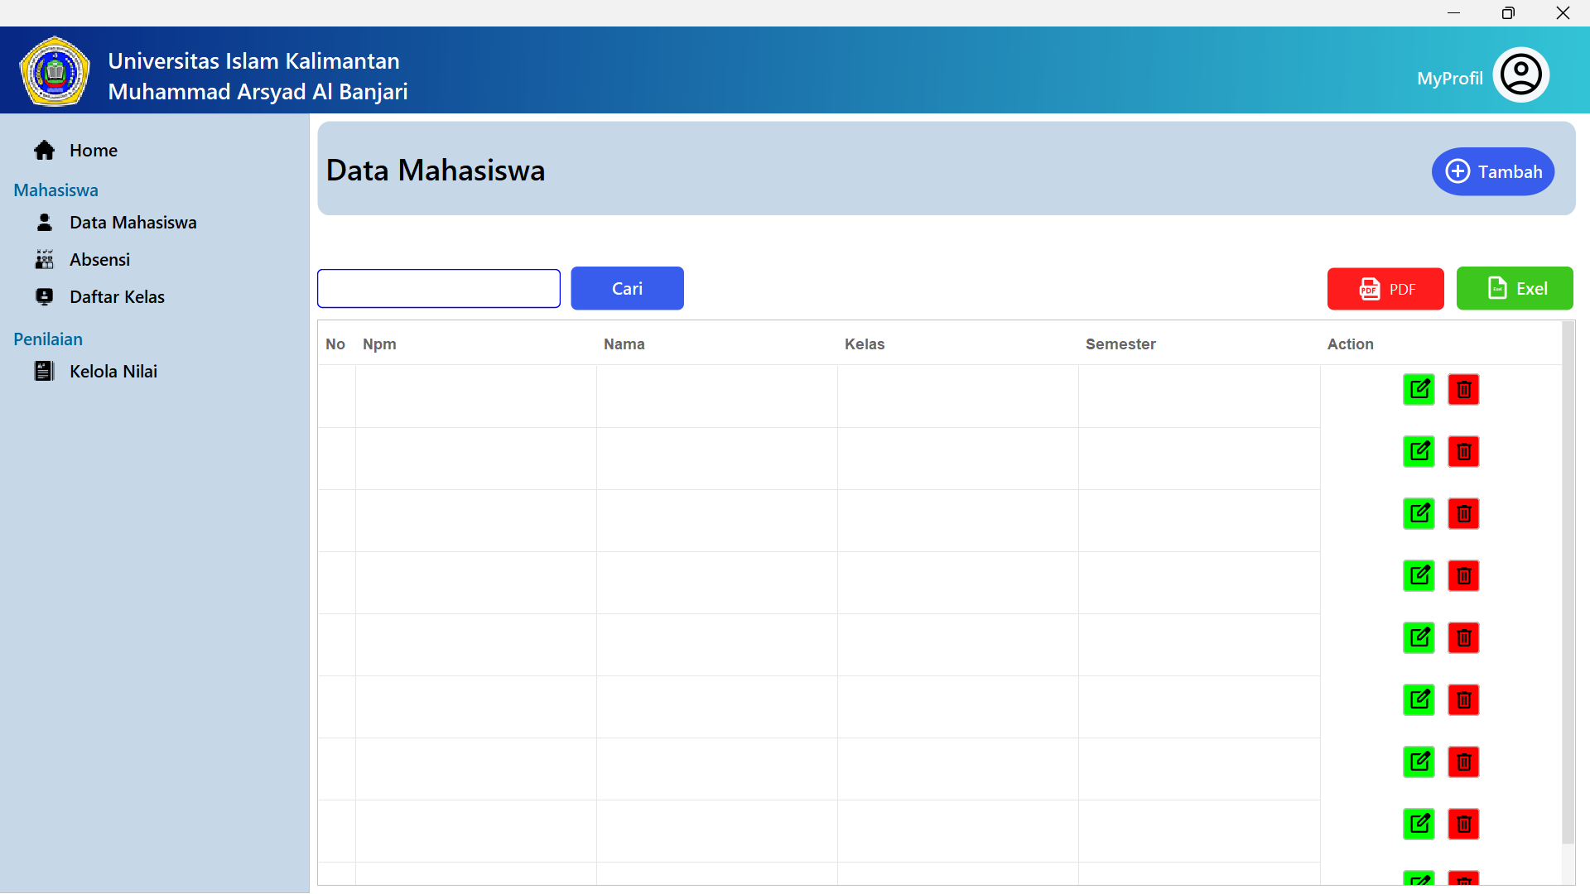

2. Halaman Tambah Mahasiswa

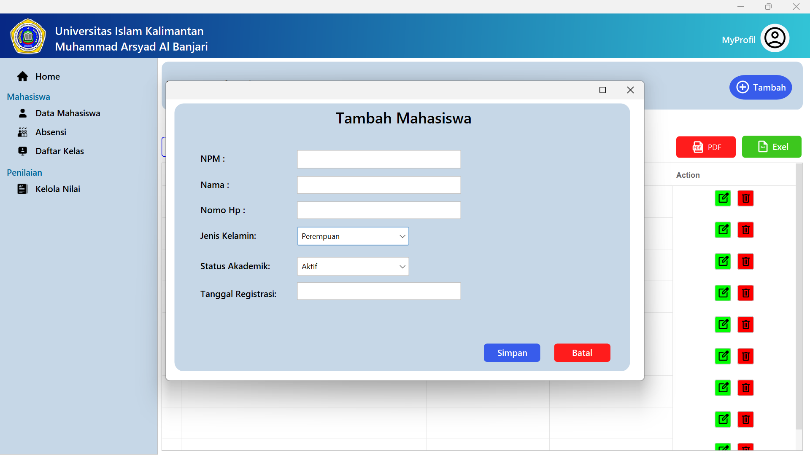

PEMROGRAMAN BERBASIS OBJEK 2

CUT FITRIANA RAHVI PUTRI, NURVIA AGUSTIN

MUHAMMAD RIZKI FIRDAUS

3. Halaman Data Absen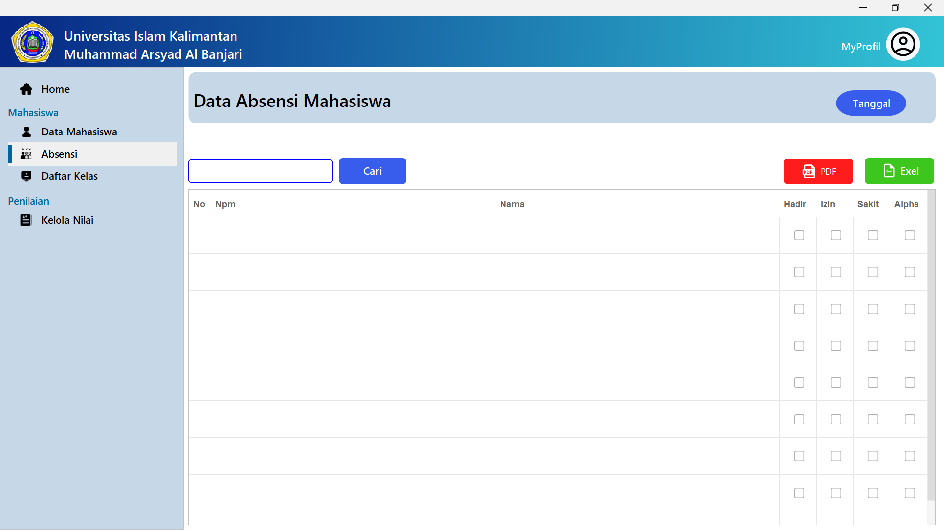

4. Halaman Daftar Kelas

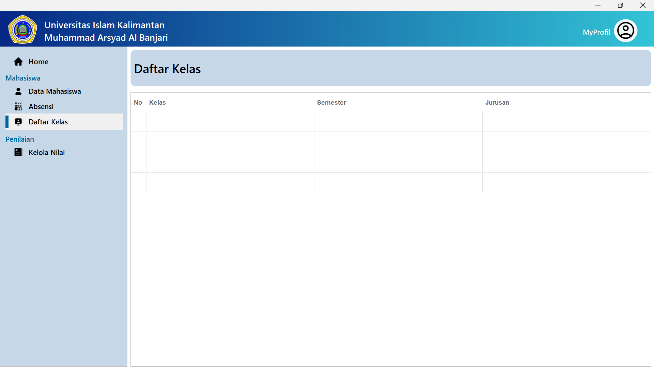

PEMROGRAMAN BERBASIS OBJEK 2

CUT FITRIANA RAHVI PUTRI, NURVIA AGUSTIN

MUHAMMAD RIZKI FIRDAUS

3. Halaman Kelola Nilai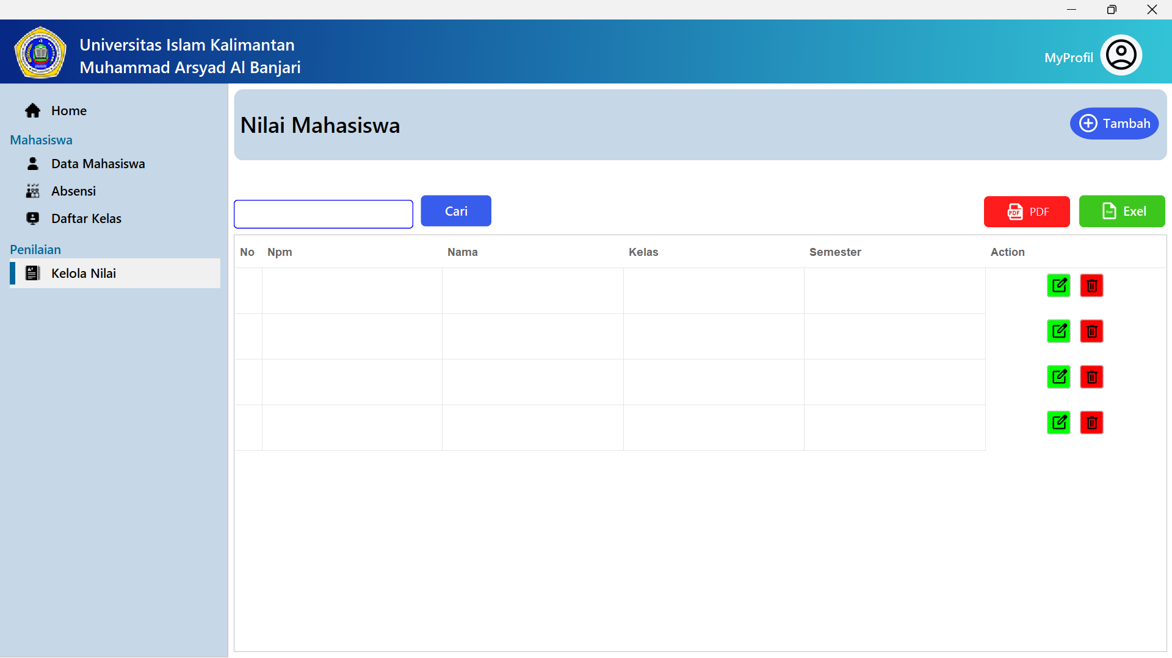

4. Halaman Tambah Nilai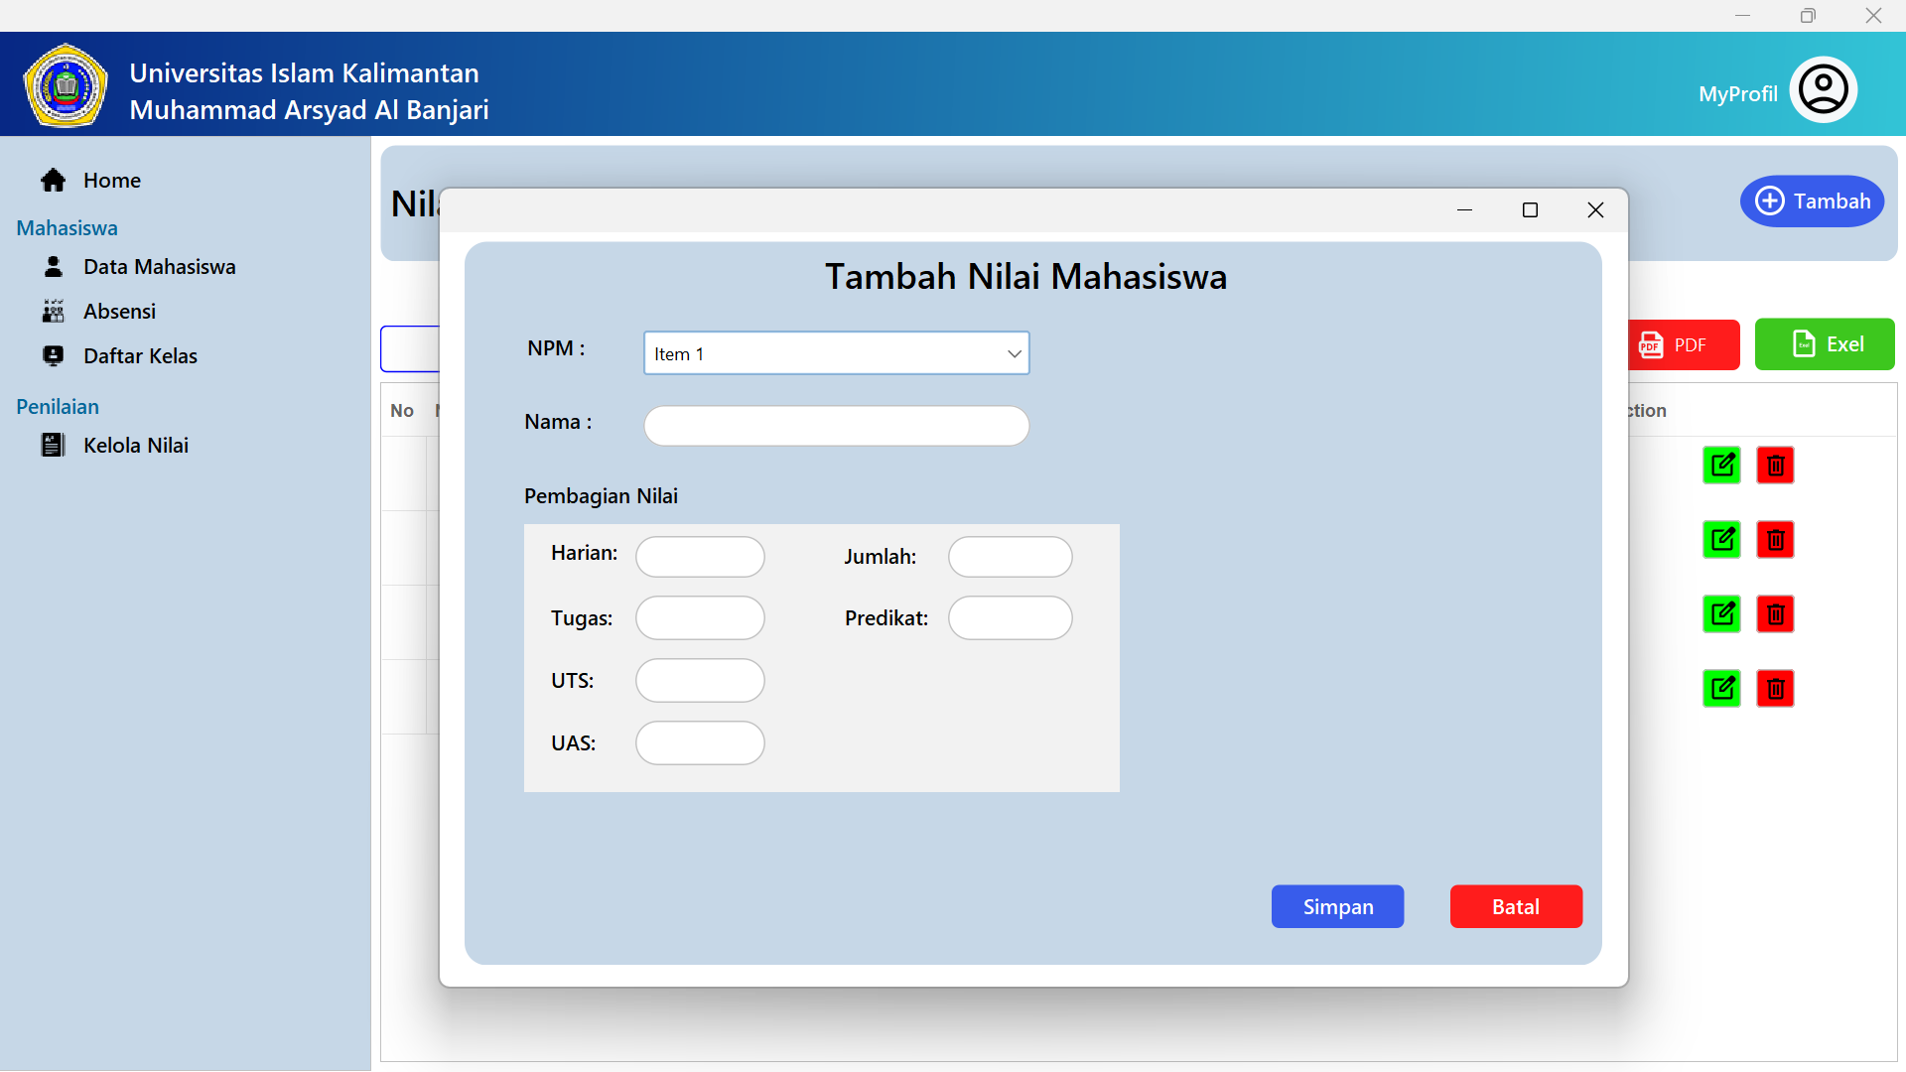

PEMROGRAMAN BERBASIS OBJEK 2

CUT FITRIANA RAHVI PUTRI, NURVIA AGUSTIN

MUHAMMAD RIZKI FIRDAUS